新 书 推 荐
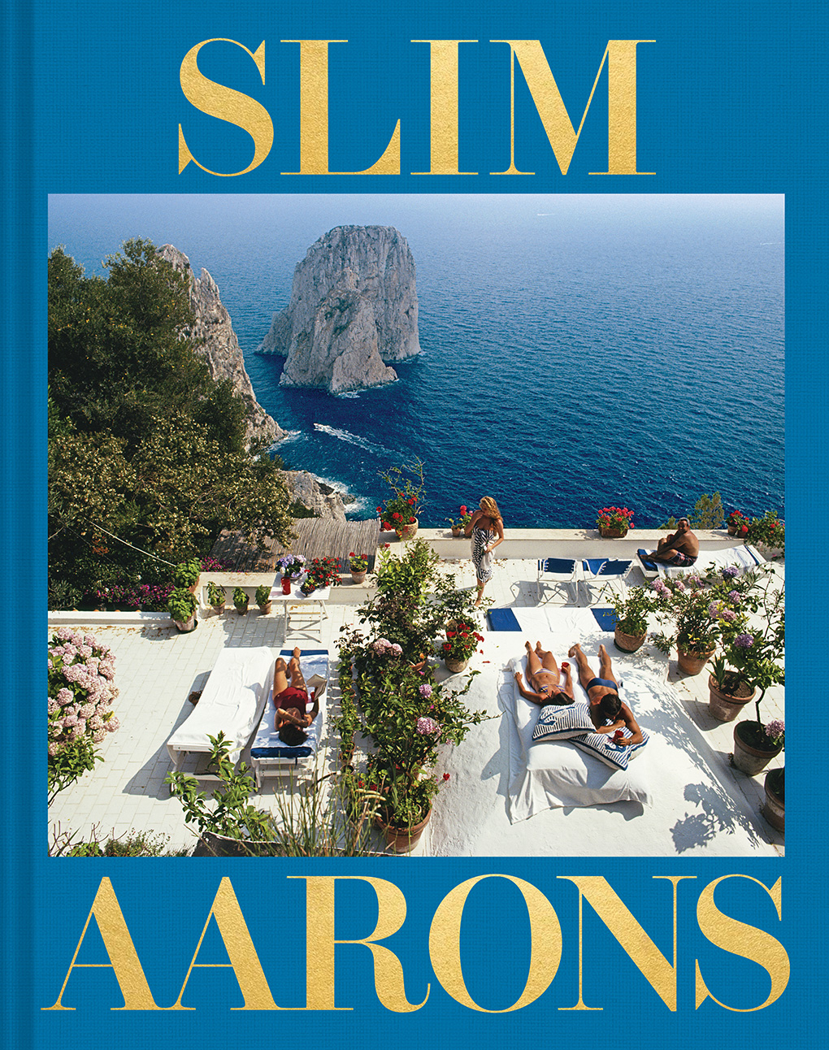
中文书名：《斯利姆·阿伦斯摄影全集》
英文书名：Slim Aarons: The Essential Collection
作 者：Slim Aarons, Shawn Waldron et al.
出 版 社：Abrams
代理公司：ANA/Leah
出版时间：2023年9月
代理地区：中国大陆、台湾
页 数：432页
审读资料：电子稿
类 型：摄影/大众文化

内容简介：

专注于人物且为美国著名杂志拍摄过无数生动作品的摄影记者、摄影师斯利姆·阿伦斯（Slim Aarons，1916-2006），被媒体誉为“其所在的时代最有影响力的摄影师”，他的作品登上过无数的著名杂志。

这本书是有史以来最完整的斯利姆·阿伦斯摄影作品集，其中有100张照片之前从未公开过。 全书深入而全面地展示了斯利姆50年的职业生涯——从他作为陆军摄影师的实地工作开始，一直到他在好莱坞的初出茅庐的日子，在罗马设立LIFE，为《假日》拍摄时尚和旅行主题相关的照片，最后为《时尚芭莎》杂志的拍摄环游世界。

这本书包含了全新和权威性的传记记叙，聚焦他职业生涯中的关键时刻，以及前同事的独家见解。为读者提供了前所未有的新视角，除了其广为人知的职业生涯，还能了解了斯利姆的个人生活。

作家肖恩·沃尔德隆（Shawn Waldron）的记叙包含了前所未有的细节，为读者呈现关于这位知名摄影师的新信息；而屡获殊荣的记者、历史学家和《纽约时报》畅销书作家莱斯利·布鲁姆（Lesley Blume）则为斯利姆的职业生涯提供了历史背景。此外，斯利姆的前助手兼作家劳拉·霍克（Laura Hawk）揭示了她和斯利姆友谊的复杂性；历史学家、作家和《名利场》特约编辑尼克·福克斯（Nick Foulkes）探讨了斯利姆对我们当前文化的影响。

制作精美，内容丰富，这本书是向斯利姆对于现代摄影了不起贡献的致敬，是密集的、学术的、深入研究的结果，是任何斯利姆粉丝和摄影爱好者的必备读物。

作者简介：

斯利姆·阿伦斯（Slim Aarons，1916-2006）是他这一代最有影响力的摄影师之一。他的照片出现在无数杂志上，包括《城镇与乡村》、《生活》和《假日》。

肖恩·沃尔德隆（Shawn Waldron）是一位专门从事摄影的档案保管员和策展人。他常驻纽约市，负责斯利姆·阿伦斯档案馆，并担任Getty Images的印刷销售和展览策展人。在加入Getty Images之前，他曾担任康泰纳仕档案馆馆长长达十多年之久。

莱斯利·布鲁姆（Lesley Blume）是一位屡获殊荣的记者、历史学家和《纽约时报》畅销书作家。

劳拉·霍克（Laura Hawk）是一位自由撰稿人，与斯利姆·阿伦斯（Slim Aarons）密切合作了二十多年。

尼克·福克斯（Nick Foulkes）是《名利场》（Vanity Fair）的特约编辑，也是超过25本艺术和历史书籍的出版作者。

玛丽亚·库珀·贾尼斯（Maria Cooper Janis）出生于洛杉矶。她是一位成功的艺术家，在美国、欧洲和亚洲展出画作。

媒体评价：

- 畅销系列书：前六本图书累计销量超过20万册，表明斯利姆对读者和摄影爱好者具有很强的吸引力。

- 关于斯利姆的未发表的照片和故事，以及100多张从未公开过的照片：Getty花了无数个小时将他们档案中的摄影作品数字化，用以编写这本书，这些珍贵的影像资料与迄今为止对斯利姆生活故事最详细、最私人的看法全都在这本书中得到了呈现，通过广泛深入的研究和面对面访谈收集了从未公开发表过的信息。

- 豪华装订版本：大规格，配有烫金设计、珍贵照片和全面文本描述，使这本书成为所有斯利姆·阿伦斯粉丝的必备读物。它是终极收藏品。

内页样张：

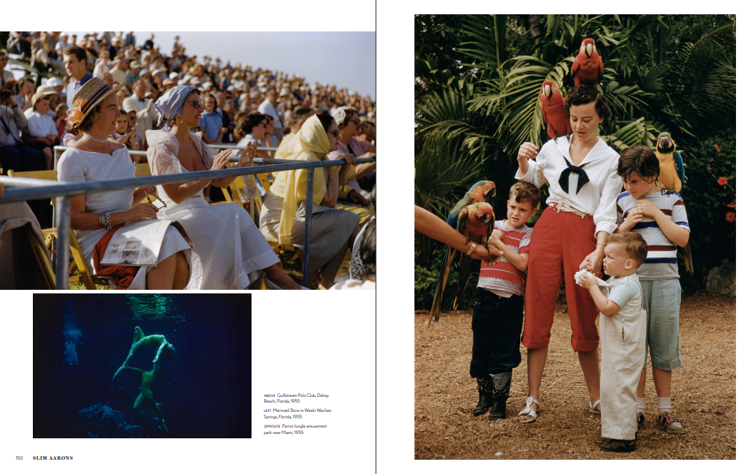

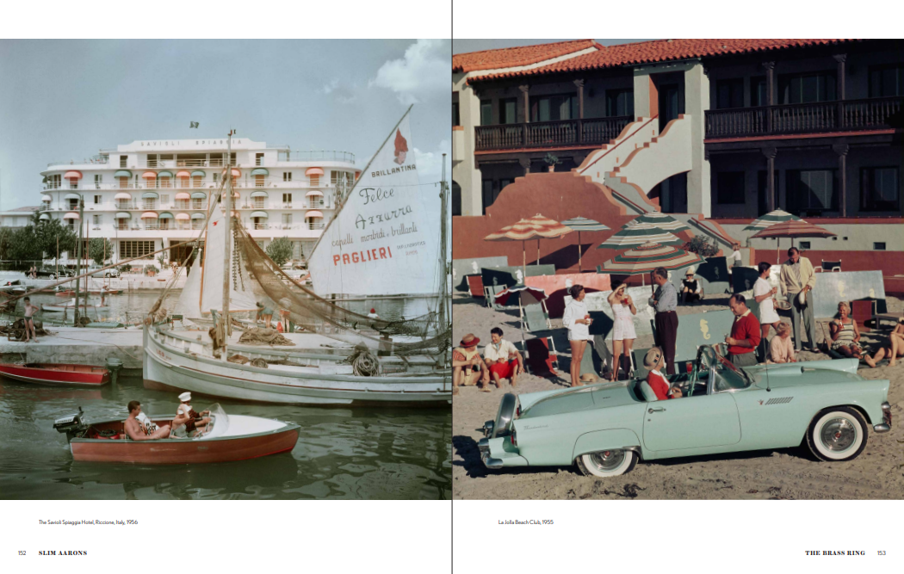

谢谢您的阅读！
请将回馈信息发至：郭丹娅 (Leah Guo)
安德鲁﹒纳伯格联合国际有限公司北京代表处
北京市海淀区中关村大街甲59号中国人民大学文化大厦1705室, 邮编：100872
电话：010-82449325
传真：010-82504200
Email: Leah@nurnberg.com.cn
网址：www.nurnberg.com.cn
微博：http://weibo.com/nurnberg
豆瓣小站：http://site.douban.com/110577/
微信订阅号：ANABJ2002


